从window上传数据到linux上
- 实验环境
192.168.31.158 windows
192.168.31.147 rhel7或centos
确保两台机器的网络是联通的，要不然实验没办法做
二、实验目的
通过winscp从window上传数据到linux上
- 操作步骤
第一种方式：通过winscp进行上传或下载
- 先下载winscp软件到windows机器上
下载地址，大家可以到winscp的官网下载
https://winscp.net/download/WinSCP-5.17.2-Setup.exe
在window下安装winscp的安装比较简单，下载下来后，双击安装下一步下一步就好。
- 在windows上利用winscp连接到Linux机器
第一次打开是下面的窗口
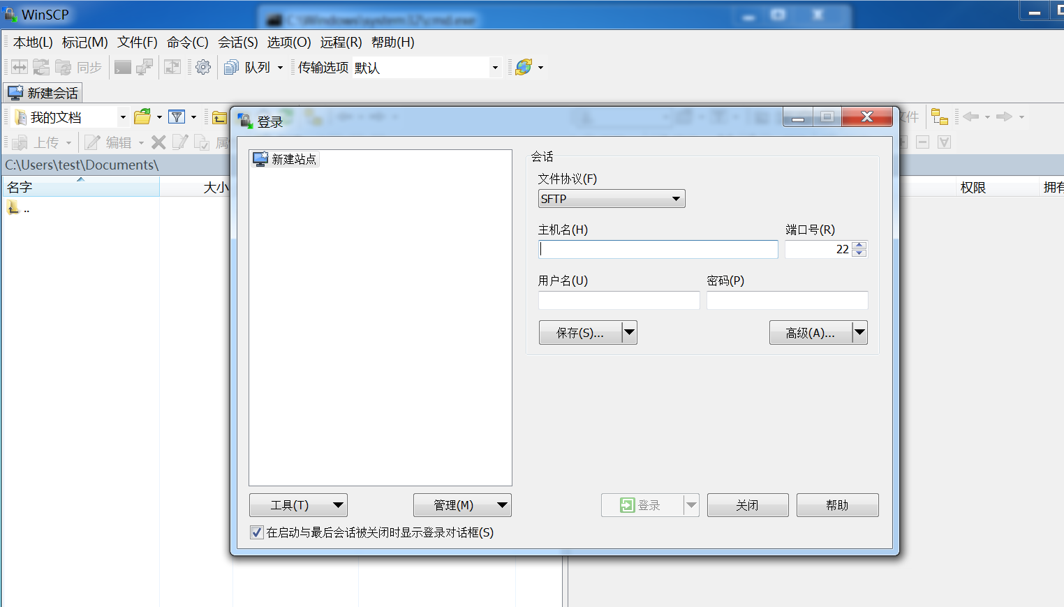

要在“主机名” “用户名” “密码”输入对应的值
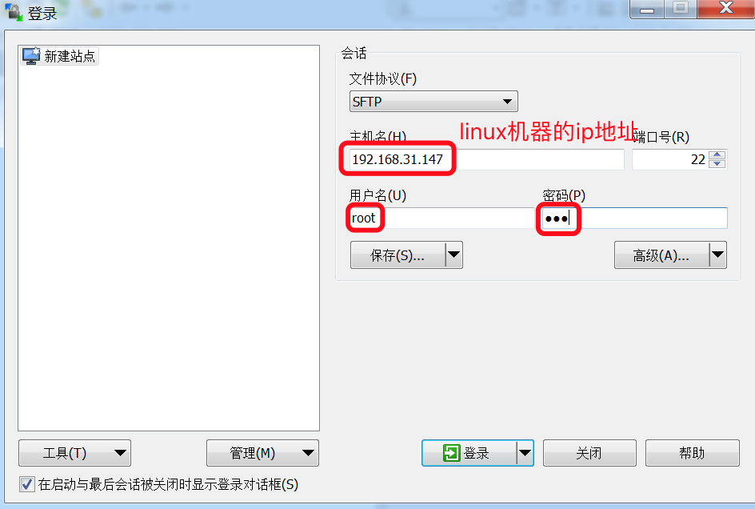
点击登录后，出现如下窗口
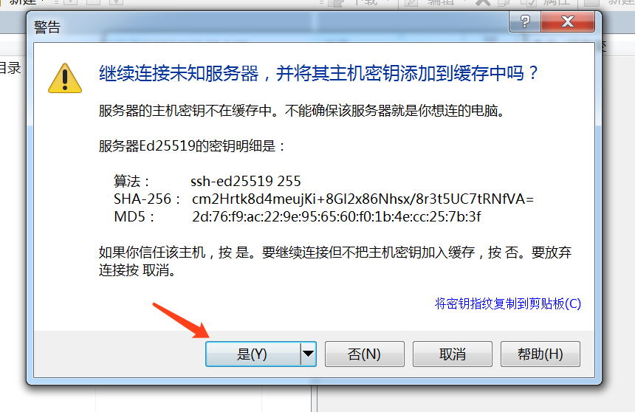
选择“是”
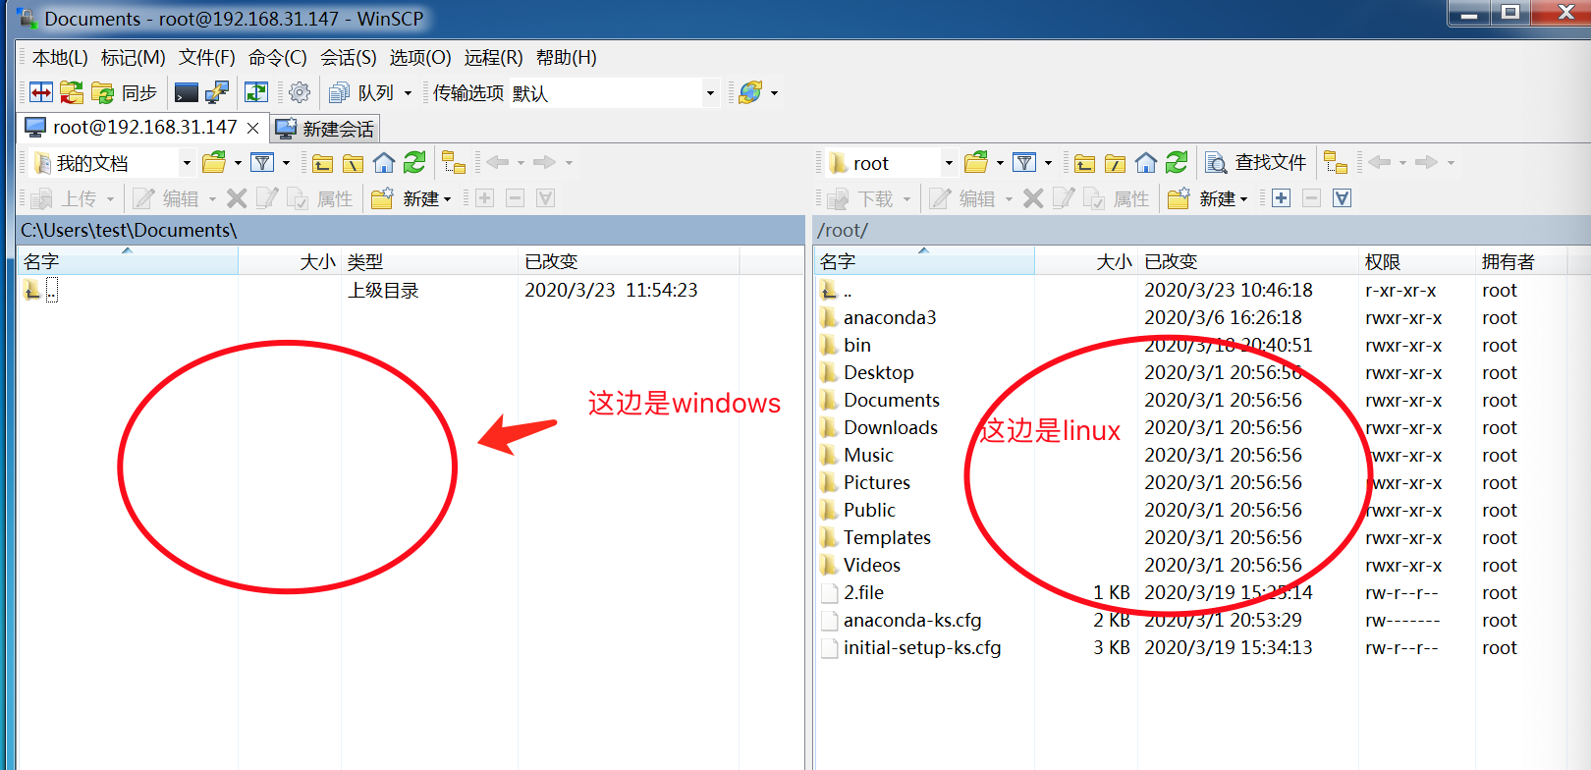

从windows这边拉一个文件到右边的linux就是相当于“从windows上传到linux”
从linux这边拉一个文件到左边的windows就是相当于“从linux下载到windows来”

做一个例子大家看下
大家想在windows那边改变路径需要点击截图中的箭头处
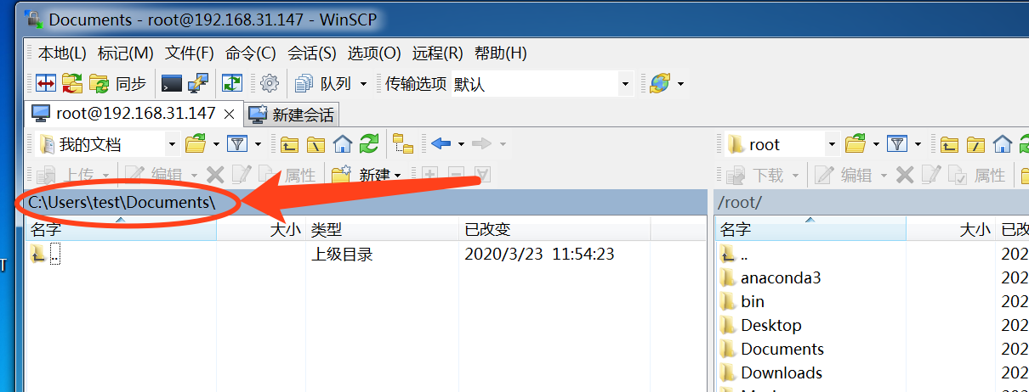

我要上传的文件在c:\data\d.file.txt ,切换下路径将文件拉到右边去
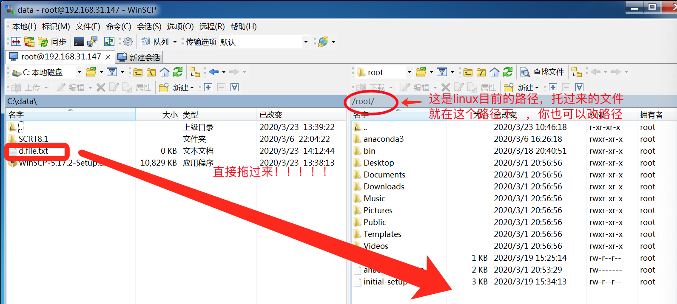

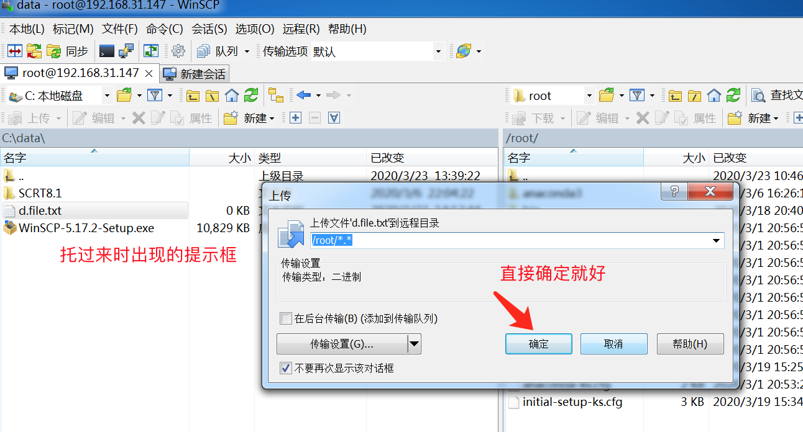
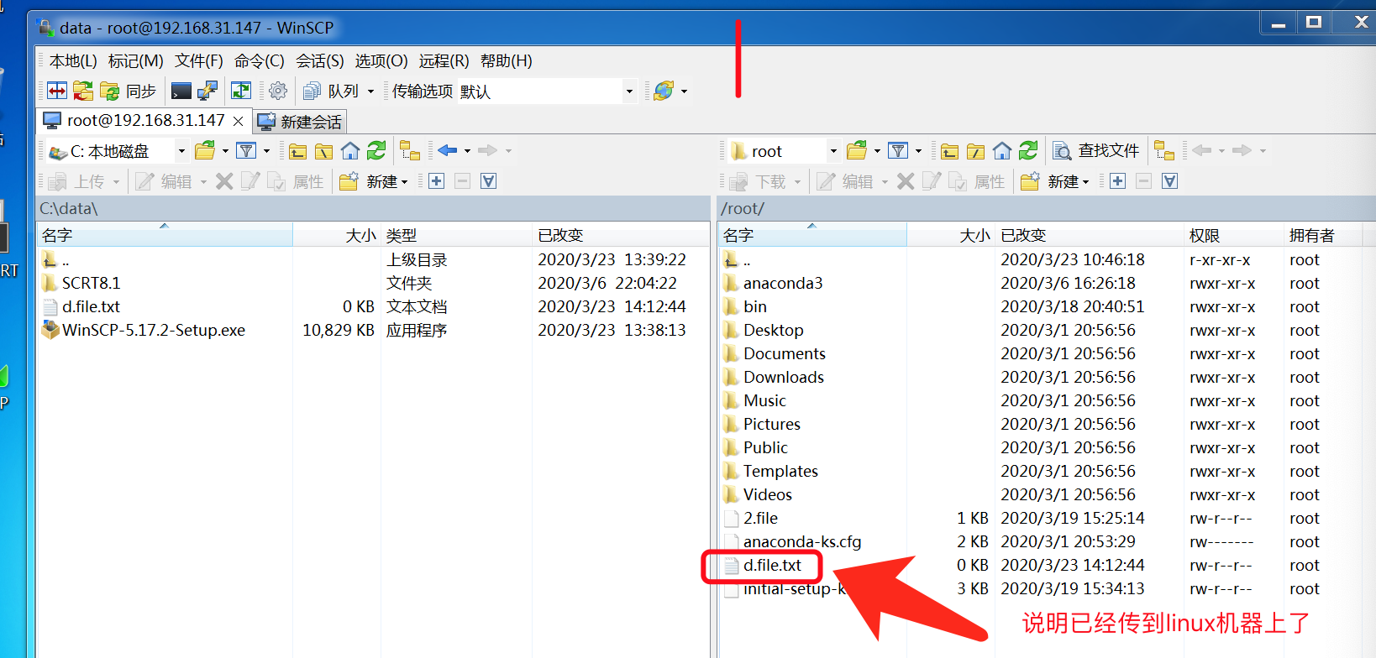
大家这个时候也可以到linux机器上的/root 路径确认下是否有这个文件了
